Liceo Particular Mixto San Felipe

Unidad Técnico Pedagógica

Enseñanza Básica

**GUÍA DE TRABAJO N° 3 DE PRIMERO BÁSICO**

**HISTORIA Y GEOGRAFÍA SEMANA DEL 06 AL 09 DE ABRIL, SEMANA DEL 27 AL 30 DE ABRIL**

**Instrucciones:** Los alumnos, con la ayuda de sus padres van realizando y respondiendo cada pregunta relacionada con los meses del año.

|  |  |
| --- | --- |
| **Objetivo** | Aprender los meses del año |
| **Instrucciones** | Desarrollar una serie de actividades según se valla indicando |
| **Descripción del Aprendizaje** | Conocer, nombrar e identificar los meses del año. |
| **Ponderación de la Guía** | 30 % |
| **Correo del docente para consultas** | [lsalinas@liceomixto.cl](mailto:lsalinas@liceomixto.cl) / vferreira@liceomixto.cl |

1. Los padres muestran a sus hijos un calendario del año 2020, mostrándoles como está compuesto, indicándoles sus meses, semanas y días.
2. Se nombra cada mes del año y el orden en que se encuentran los meses: enero, febrero, marzo, abril, mayo, junio, julio, agosto, septiembre, octubre, noviembre y diciembre.
3. Identifican los meses en los cuales asisten a la escuela y se marcan de color azul y en los cuales están de vacaciones, se marcan de color rojo.

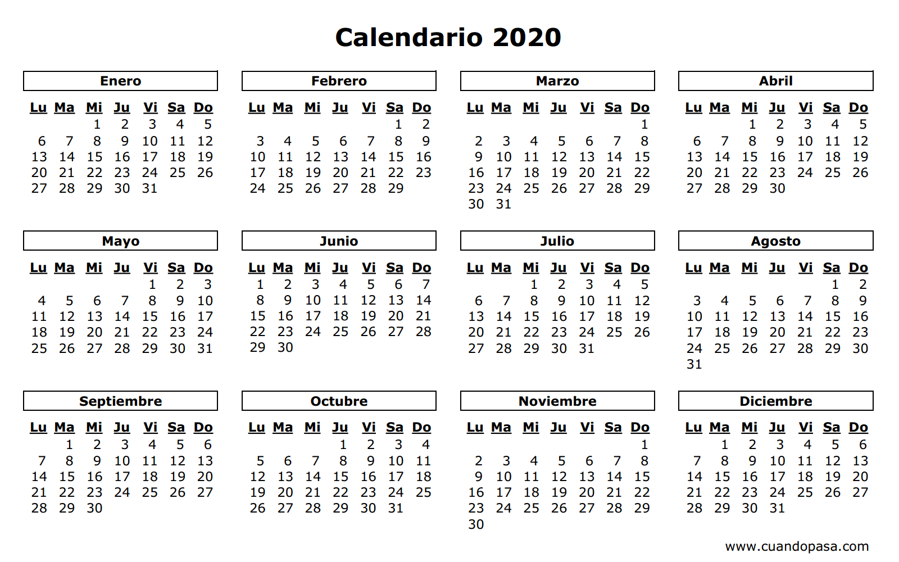

1. Utiliza el calendario anterior y encierra de color verde el mes en que entras a clases, encierra de color amarillo el mes del mar, encierra de color café el mes que se celebra fiestas patrias, encierra de color anaranjado el mes que se celebra navidad.
2. Comenten y respondan en familia:
3. ¿En qué mes estamos?.............................................................................................................................
4. ¿Cuál fue el mes pasado?.........................................................................................................................
5. ¿Cuál es el próximo mes?.........................................................................................................................

d. ¿Cuál es el mes y día de tu cumpleaños?....................................................................................................